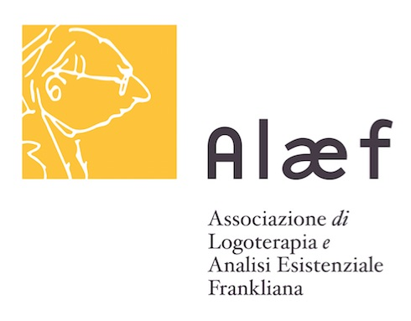

2° Corso base in
logoterapia
E analisi esistenziale

SCHEDA DI ISCRIZIONE

Il/la sottoscritto/a

Luogo e data di nascita

Indirizzo

Tel. e-mail

Codice Fiscale

Professione

Partita Iva

chiede di essere ammesso/a al
2° Corso base in Logoterapia e Analisi Esistenziale

Calendario degli incontri:
- Sabato 26 novembre 2016 (9.00/12.00)
- Sabato 10 dicembre 2016 (9.00/12.00)
- Sabato 14 gennaio 2017 (9.00/12.00)
- Sabato 18 febbraio 2017 (9.00/12.00)
- Sabato 18 marzo 2017 (9.00/12.00)
- Sabato 29 aprile 2017 (9.00/12.00)
- Sabato 20 maggio 2017 (9.00/12.00)
- Sabato 17 giugno 2017 (9.00/12.00)
Sede del corso: Centro Pastorale Paolo VI - Via Gezio Calini 30, Brescia
Quota di partecipazione: Euro 250,00 (IVA inclusa) da versarsi tramite bonifico su conto corrente bancario intestato a: Associazione di Logoterapia e Analisi Esistenziale - cod. IBAN: IT82A0303203405010000006667

Data

Firma

